Приложение 1

Строение органа слуха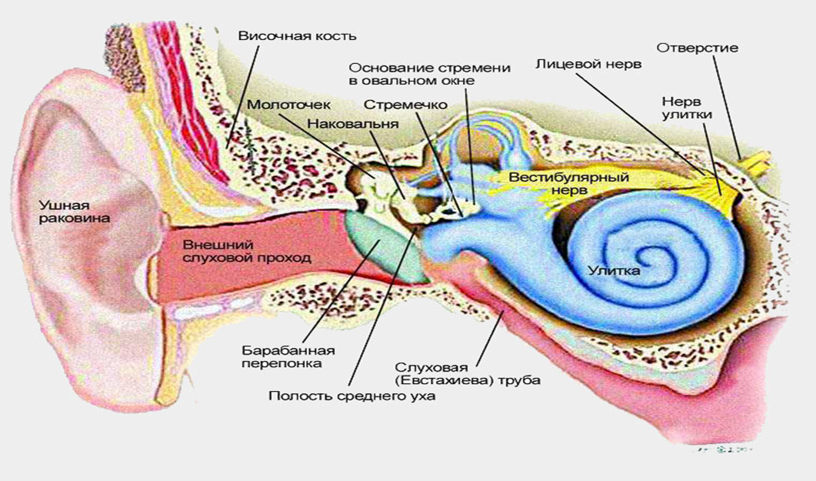

Приложение 2
Уровни шумов от различных источников
и реакция организма на акустические воздействия

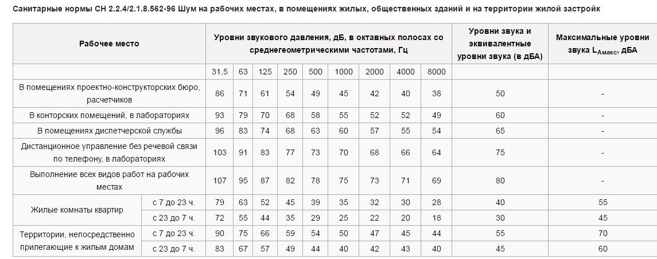

Уровень шума и его влияние на человека
Уровень шума в децибелах | Влияние на человека
20-30дБ | Безвреден
40-50 дБ | Практически безвреден
60-70 дБ | Начинается болевое ощущение
80-130дБ | Болевое ощущение
140-190дБ | Становится непереносимым
200дБ | Убивают человека

Приложение 3

Уровень шума во время урока
(скриншот с экрана компьютера, график значений давления шума, программа Робиклаб)

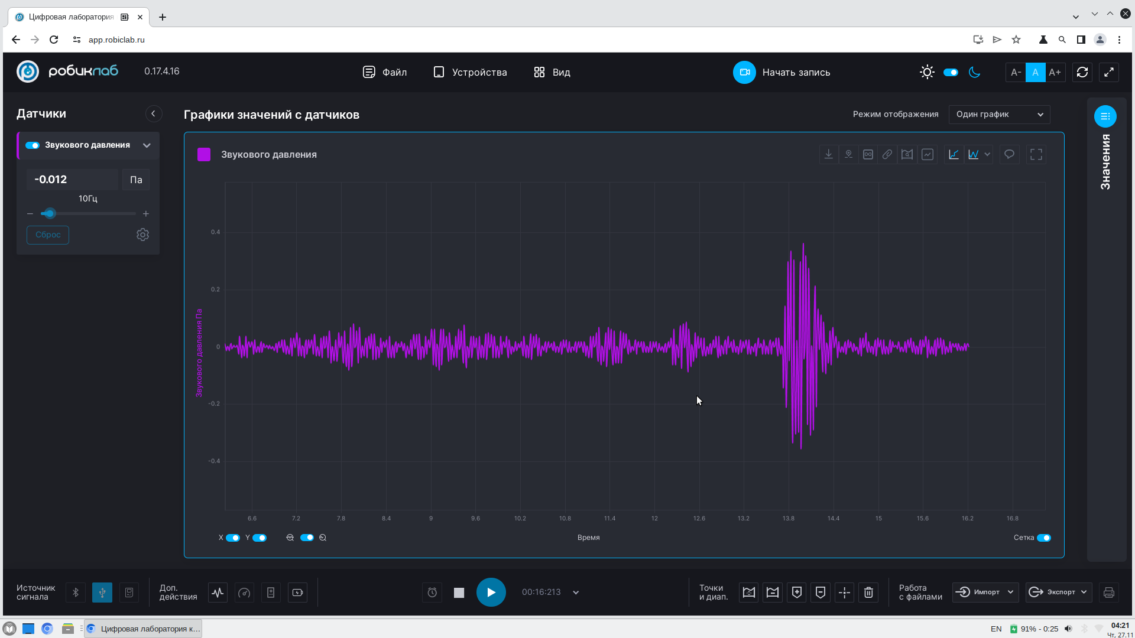
Уровень шума во время перемены
(скриншот с экрана компьютера, график значений давления шума, программа Робиклаб)

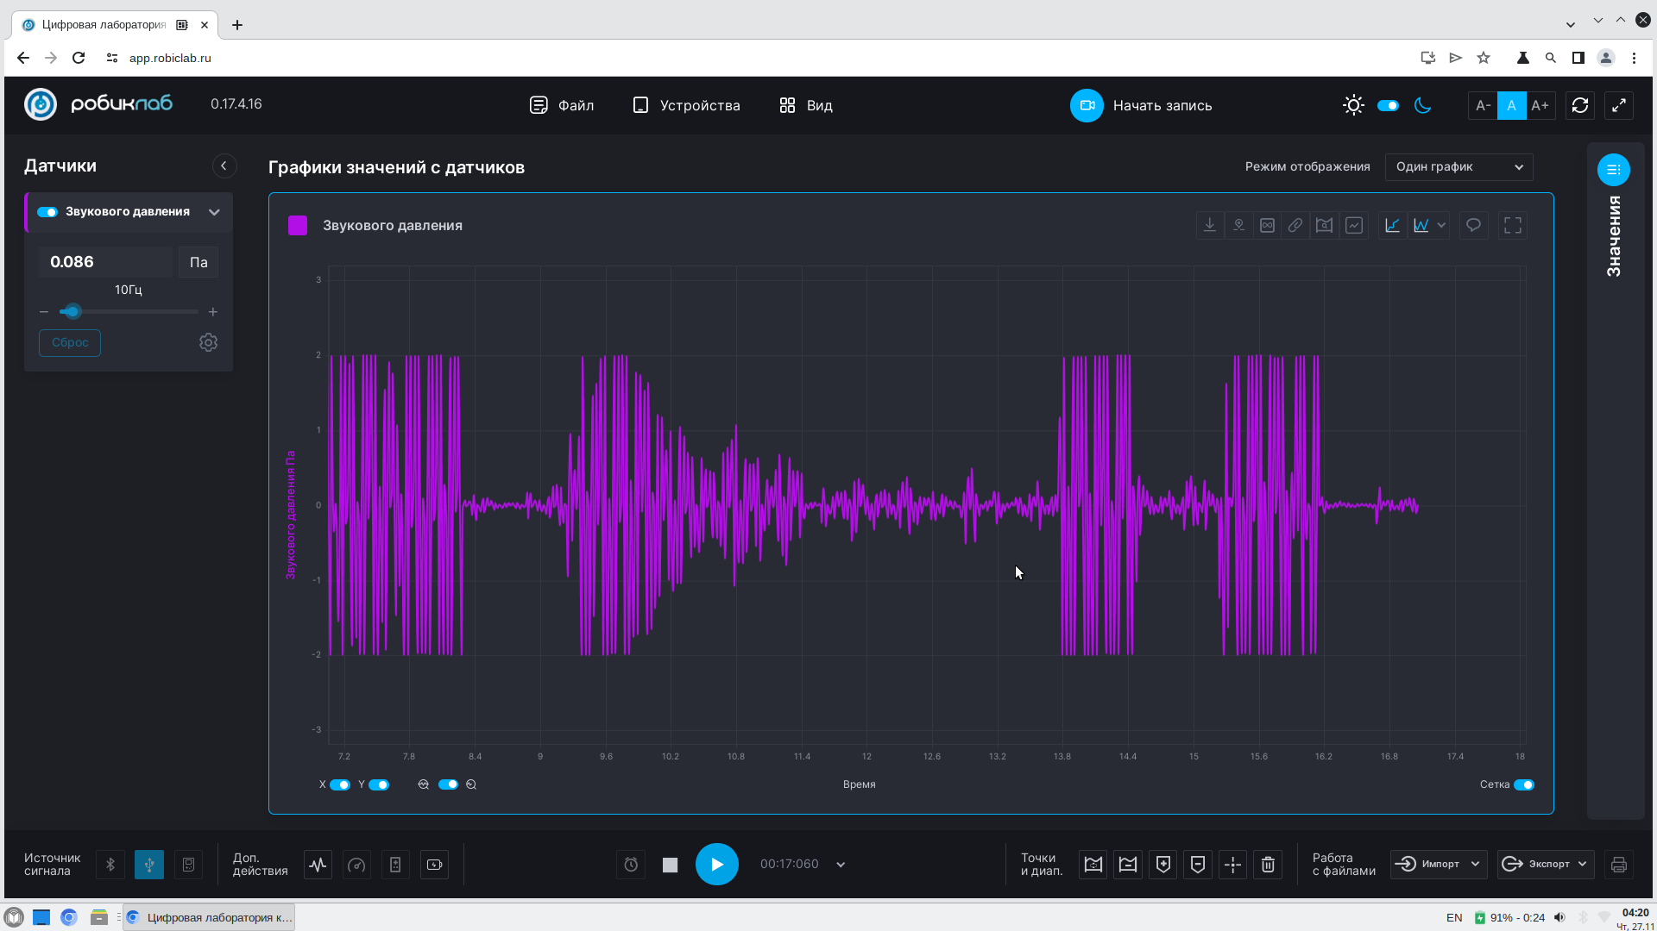
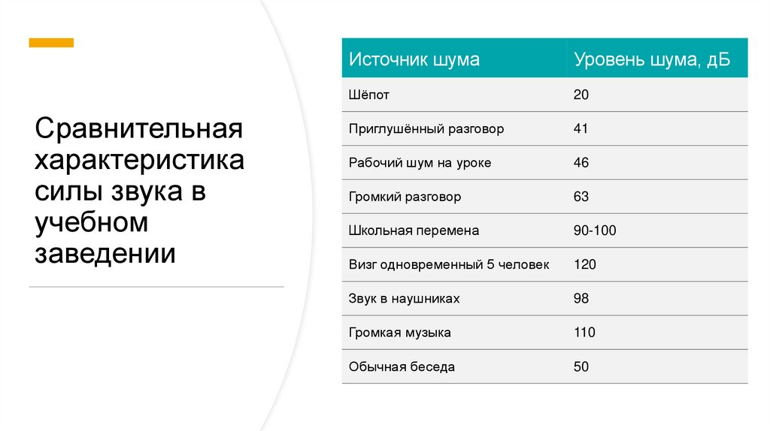

Результаты измерений уровня шума в школьных кабинетах
и их сравнение с оптимальными значениями

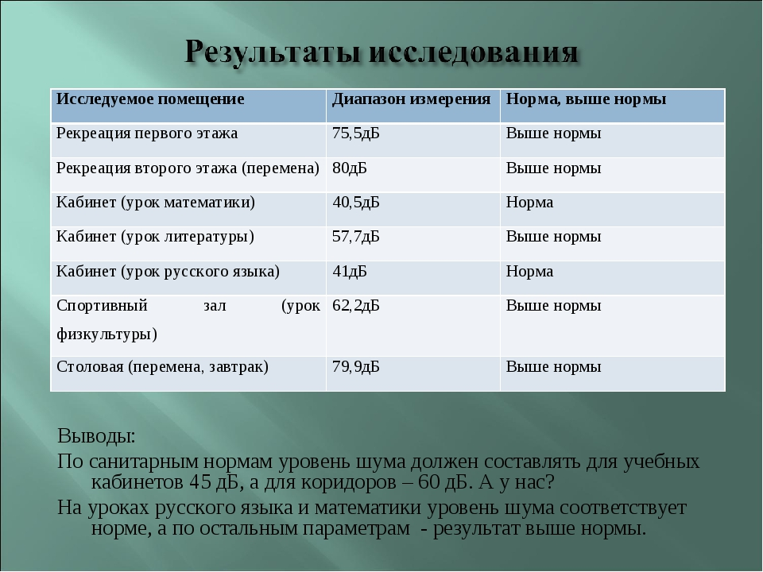

Влияние уровней шума на внимание и время выполнения задач школьниками

Уровень шума (дБ) | Влияние на внимание (%) | Дополнительное время (для арифметических задач) | Комментарии
50 | 0 | +15% | Незначительное влияние на внимание
60 | 12-16 | +81% | Значительное снижение внимания
65 | 12-16 |  | Негативное влияние на качество усвоения
80 |  |  | Наиболее критичный уровень шума

Анализ данных:
гистограмма, наглядно показывающая изменение уровня шума
в различных помещениях школы

1 – урок физической культуры
2 – перемена в рекреации 1 этажа
3 – столовая во время завтрака/обеда
4 – коридор на перемене во время включения музыки
5 – урок литературы в старших классах
6 – урок химии
7 – урок географии
8 – урок английского языка в младших классах
9 – урок математики в начальных классах
Приложение 4

Анкета и график, иллюстрирующие влияние шума на концентрацию учащихся

Анкета, иллюстрирующая влияние шума на концентрацию учащихся
1. Шум на уроках мешает тебе сосредоточиться?

1) да, очень
2) нет, у нас на уроках не шумно
3) не знаю, не обращаю внимания

2. Шум на переменах мешает тебе отдыхать?

1) да, он меня очень раздражает
2) нет, на переменах не так уж и шумно
3) не знаю, не обращаю внимания

3. Сколько учащихся должно быть в классе. Чтобы на уроках не было шумно?

1) 3-5 человек
2) 5-8 человек
3) 8-13 человек

4. Какое направление в музыке вы предпочитаете?

- Рок
- Рэп
- Поп
- Классическая музыка
- Я меломан

5. Включаете ли вы музыку, когда делаете уроки?

- Да
- Нет
- Иногда

6.Каким образом вы предпочитаете слушать музыку (через колонки (динамики), наушники)?

- Динамики
- Наушники
- Когда как

7.Раздражает ли вас посторонний шум?

- Да
- Нет
- Иногда

8. Можете ли вы отвлечься от окружающих шумов?

- Да
- Нет
- Иногда

9. Бывает ли, что вы перестаете воспринимать объяснения учителя на уроке?

- Да
- Нет
- Иногда

10. Можете ли вы заснуть под громкий, надоедливый шум?
- Да
- Нет
11. Просыпаетесь ли вы под звук будильника?

- Да
- Нет
- Иногда

12. Уровень шума в мире постоянно увеличивается. Задумываетесь ли вы о том, что это может привести к печальным последствиям?
- Да
- Нет

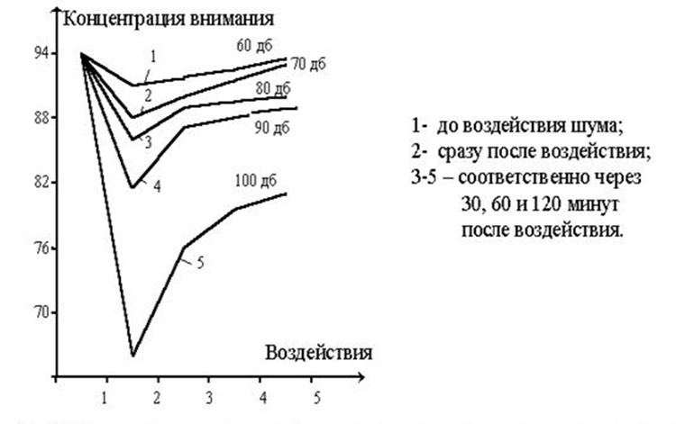

Процент учеников, испытывающих дискомфорт из-за шума

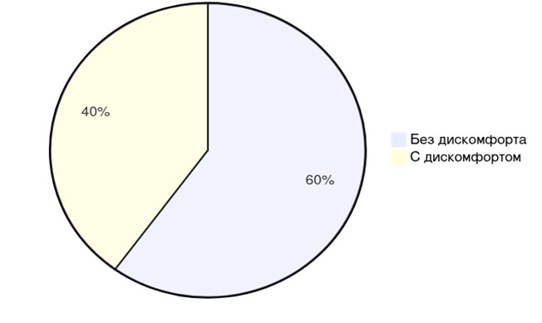

Приложение 5

Рекомендации по снижению уровня шума в школе

1. Звукоизоляция помещений. Установка звукопоглощающих материалов на стенах и потолках, а также использование ковров и мягкой мебели существенно уменьшает уровень внутреннего шума.
2.Регулирование шумных активностей (перераспределение занятий физкультуры и музыкального образования).
3.Создание указателей и обозначений для направлений движения (во время перемен поможет избежать скопления учеников в одном месте).
4.Внедрение сенсорных технологий для измерения уровня шума в реальном времени. Установив устройства контроля, можно информировать учащихся о превышении допустимого уровня.
5.Проведение бесед о влиянии шума на здоровье могут помочь снизить уровень беспорядка в учебных процессах.

